夏季限定飲み放題コース￥3500（税別）
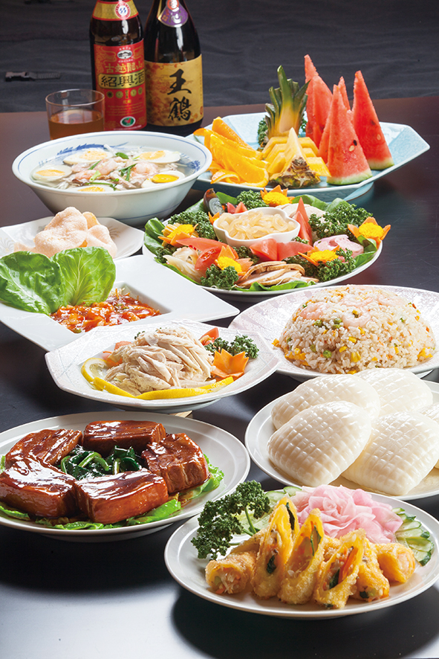  ※写真はイメージです。  ※コースに角煮は、はいりませんので、ご了承ください。 |  | ～料理内容～  - 前菜盛り合わせ  - 春巻き  - エビチリ  - 油林鶏（ユーリンチー）  - 酢豚  - 春雨orちゃんぽん  - 炒飯  - 果物  飲み物メニュー  生ビール、瓶ビール、紹興酒、ハイボール、日本酒、  焼酎（芋・麦）林檎酒、ライチ酒、ブルーベリー酒、  ウィスキー、コカコーラ、キリンレモン、ウーロン茶、  オレンジジュース、etc…
[イベントの日付] 平成28年7月1日～7月31日 [飲み放題時間] 開始から、90分 ラストオーダー15分前

※4名様以上からとなっております。※できる限り、事前ご予約お願い致します。 ※飲み放題のお時間は、90分となっております。
中華料理 王鶴
850-0842 長崎県長崎市新地町12-3（青龍門前）
Tel,095-822-2668 fax,095-829-3450 アドレス ouzuru-nagasaki@outlook.jp

